# 交易系统的开发

# 交易系统的简介

交易系统是我们系统最核心的系统之一,负责交易区域的设置|市场配置|币币交易实现|撮合系统的数据提供等待核心的功能模块。

# 交易系统数据库的设计

## 表market (交易对配置信息)

|  |  |  |  |  |  |  |  |  |
| --- | --- | --- | --- | --- | --- | --- | --- | --- |
| 编号 | 名称 | 数据类型 | 长度 | 小数位 | 允许空值 | 主键 | 默认值 | 说明 |
| 1 | id | bigint | 20 | 0 | N | Y |  | 市场ID |
| 2 | type | tinyint | 4 | 0 | N | N |  | 类型：1-数字货币；2：创新交易 |
| 3 | trade_area_id | bigint | 20 | 0 | N | N |  | 交易区域ID |
| 4 | sell_coin_id | bigint | 20 | 0 | Y | N |  | 卖方市场ID |
| 5 | buy_coin_id | bigint | 20 | 0 | N | N |  | 买方币种ID |
| 6 | symbol | varchar | 16 | 0 | Y | N |  | 交易对标识 |
| 7 | name | varchar | 100 | 0 | N | N |  | 名称 |
| 8 | title | varchar | 100 | 0 | N | N |  | 标题 |
| 9 | img | varchar | 255 | 0 | Y | N |  | 市场logo |
| 10 | open_price | decimal | 21 | 8 | N | N |  | 开盘价格 |
| 11 | fee_buy | decimal | 21 | 8 | N | N |  | 买入手续费率 |
| 12 | fee_sell | decimal | 21 | 8 | N | N |  | 卖出手续费率 |
| 13 | margin_rate | decimal | 21 | 8 | Y | N |  | 保证金占用比例 |
| 14 | num_min | decimal | 21 | 8 | N | N |  | 单笔最小委托量 |
| 15 | num_max | decimal | 21 | 8 | N | N |  | 单笔最大委托量 |
| 16 | trade_min | decimal | 21 | 8 | N | N |  | 单笔最小成交额 |
| 17 | trade_max | decimal | 21 | 8 | N | N |  | 单笔最大成交额 |
| 18 | price_scale | tinyint | 4 | 0 | Y | N | 0 | 价格小数位 |
| 19 | num_scale | tinyint | 4 | 0 | N | N | 0 | 数量小数位 |
| 20 | contract_unit | int | 10 | 0 | Y | N |  | 合约单位 |
| 21 | point_value | decimal | 21 | 8 | Y | N |  | 点 |
| 22 | merge_depth | varchar | 128 | 0 | Y | N |  | 合并深度（格式：4,3,2）4:表示为0.0001；3：表示为0.001 |
| 23 | trade_time | varchar | 100 | 0 | Y | N |  | 交易时间 |
| 24 | trade_week | varchar | 100 | 0 | Y | N |  | 交易周期 |
| 25 | sort | int | 10 | 0 | N | N | 0 | 排序列 |
| 26 | status | bit | 1 | 0 | N | N |  | 状态 0禁用 1启用 |
| 27 | fxcm_symbol | varchar | 255 | 0 | Y | N |  | 福汇API交易对 |
| 28 | yahoo_symbol | varchar | 255 | 0 | Y | N |  | 对应雅虎金融API交易对 |
| 29 | aliyun_symbol | varchar | 255 | 0 | Y | N |  | 对应阿里云API交易对 |
| 30 | last_update_time | datetime | 19 | 0 | N | N | CURRENT_TIMESTAMP | 更新时间 |
| 31 | created | datetime | 19 | 0 | N | N | CURRENT_TIMESTAMP | 创建时间 |

## 表trade_area (交易区)

|  |  |  |  |  |  |  |  |  |
| --- | --- | --- | --- | --- | --- | --- | --- | --- |
| 编号 | 名称 | 数据类型 | 长度 | 小数位 | 允许空值 | 主键 | 默认值 | 说明 |
| 1 | id | bigint | 20 | 0 | N | Y |  | 主键 |
| 2 | name | varchar | 32 | 0 | Y | N |  | 交易区名称 |
| 3 | code | varchar | 32 | 0 | Y | N |  | 交易区代码 |
| 4 | type | tinyint | 4 | 0 | Y | N |  | 类型：1-数字货币交易；2-创新交易使用； |
| 5 | coin_id | bigint | 20 | 0 | Y | N |  | 结算币种（仅创新交易需要使用） |
| 6 | coin_name | varchar | 16 | 0 | Y | N |  | 结算币种名称（仅创新交易需要使用） |
| 7 | sort | tinyint | 4 | 0 | Y | N |  | 排序 |
| 8 | status | tinyint | 4 | 0 | Y | N |  | 状态 |
| 9 | base_coin | bigint | 20 | 0 | Y | N |  | 是否作为基础结算货币,0否1是 供统计个人账户使用 |
| 10 | last_update_time | datetime | 19 | 0 | Y | N | CURRENT_TIMESTAMP | 修改时间 |
| 11 | created | datetime | 19 | 0 | Y | N | CURRENT_TIMESTAMP | 创建时间 |

## 表entrust_order (委托订单信息)

|  |  |  |  |  |  |  |  |  |
| --- | --- | --- | --- | --- | --- | --- | --- | --- |
| 编号 | 名称 | 数据类型 | 长度 | 小数位 | 允许空值 | 主键 | 默认值 | 说明 |
| 1 | id | bigint | 20 | 0 | N | Y |  | 订单ID |
| 2 | user_id | bigint | 20 | 0 | N | N |  | 用户ID |
| 3 | market_id | bigint | 20 | 0 | N | N |  | 市场ID |
| 4 | market_type | tinyint | 4 | 0 | Y | N |  | 市场类型（1：币币交易，2：创新交易） |
| 5 | symbol | varchar | 16 | 0 | Y | N |  | 交易对标识符 |
| 6 | market_name | varchar | 50 | 0 | N | N |  | 交易市场 |
| 7 | price | decimal | 41 | 20 | N | N |  | 委托价格 |
| 8 | merge_low_price | decimal | 41 | 20 | Y | N |  | 合并深度价格1 |
| 9 | merge_high_price | decimal | 41 | 20 | Y | N |  | 合并深度价格2 |
| 10 | volume | decimal | 41 | 20 | N | N |  | 委托数量 |
| 11 | amount | decimal | 41 | 20 | N | N |  | 委托总额 |
| 12 | fee_rate | decimal | 41 | 20 | N | N |  | 手续费比率 |
| 13 | fee | decimal | 41 | 20 | N | N |  | 交易手续费 |
| 14 | contract_unit | int | 10 | 0 | Y | N |  | 合约单位 |
| 15 | deal | decimal | 41 | 20 | N | N |  | 成交数量 |
| 16 | freeze | decimal | 41 | 20 | N | N |  | 冻结量 |
| 17 | margin_rate | decimal | 41 | 20 | Y | N |  | 保证金比例 |
| 18 | base_coin_rate | decimal | 41 | 20 | Y | N |  | 基础货币对（USDT/BTC）兑换率 |
| 19 | price_coin_rate | decimal | 41 | 20 | Y | N |  | 报价货币对（USDT/BTC)兑换率 |
| 20 | lock_margin | decimal | 41 | 20 | Y | N |  | 占用保证金 |
| 21 | price_type | tinyint | 4 | 0 | N | N | 2 | 价格类型：1-市价；2-限价 |
| 22 | trade_type | tinyint | 4 | 0 | Y | N |  | 交易类型：1-开仓；2-平仓 |
| 23 | type | tinyint | 4 | 0 | N | N |  | 买卖类型：1-买入；2-卖出 2 卖出 |
| 24 | open_order_id | bigint | 20 | 0 | Y | N |  | 平仓委托关联单号 |
| 25 | status | tinyint | 4 | 0 | N | N |  | status 0未成交 1已成交 2已取消 4异常单 |
| 26 | last_update_time | datetime | 19 | 0 | N | N | CURRENT_TIMESTAMP | 更新时间 |
| 27 | created | datetime | 19 | 0 | N | N | CURRENT_TIMESTAMP | 创建时间 |

## 表turnover_order (成交订单)

|  |  |  |  |  |  |  |  |  |
| --- | --- | --- | --- | --- | --- | --- | --- | --- |
| 编号 | 名称 | 数据类型 | 长度 | 小数位 | 允许空值 | 主键 | 默认值 | 说明 |
| 1 | id | bigint | 20 | 0 | N | Y |  |  |
| 2 | market_id | bigint | 20 | 0 | N | N |  | 市场ID |
| 3 | market_type | int | 10 | 0 | Y | N |  | 交易对类型：1-币币交易；2-创新交易； |
| 4 | trade_type | bit | 1 | 0 | N | N |  | 交易类型:1 买 2卖 |
| 5 | symbol | varchar | 16 | 0 | Y | N |  | 交易对标识符 |
| 6 | market_name | varchar | 16 | 0 | Y | N |  | 交易对名称 |
| 7 | sell_user_id | bigint | 20 | 0 | N | N |  | 卖方用户ID |
| 8 | sell_coin_id | bigint | 20 | 0 | N | N |  | 卖方币种ID |
| 9 | sell_order_id | bigint | 20 | 0 | N | N |  | 卖方委托订单ID |
| 10 | sell_price | decimal | 41 | 20 | N | N |  | 卖方委托价格 |
| 11 | sell_fee_rate | decimal | 41 | 20 | N | N |  | 卖方手续费率 |
| 12 | sell_volume | decimal | 41 | 20 | N | N |  | 卖方委托数量 |
| 13 | buy_user_id | bigint | 20 | 0 | N | N |  | 买方用户ID |
| 14 | buy_coin_id | bigint | 20 | 0 | N | N |  | 买方币种ID |
| 15 | buy_order_id | bigint | 20 | 0 | N | N |  | 买方委托订单ID |
| 16 | buy_volume | decimal | 41 | 20 | N | N |  | 买方委托数量 |
| 17 | buy_price | decimal | 41 | 20 | N | N |  | 买方委托价格 |
| 18 | buy_fee_rate | decimal | 41 | 20 | N | N |  | 买方手续费率 |
| 19 | order_id | bigint | 20 | 0 | N | N |  | 委托订单ID |
| 20 | amount | decimal | 41 | 20 | N | N |  | 成交总额 |
| 21 | price | decimal | 41 | 20 | N | N |  | 成交价格 |
| 22 | volume | decimal | 41 | 20 | N | N |  | 成交数量 |
| 23 | deal_sell_fee | decimal | 41 | 20 | N | N |  | 成交卖出手续费 |
| 24 | deal_sell_fee_rate | decimal | 41 | 20 | N | N |  | 成交卖出手续费率 |
| 25 | deal_buy_fee | decimal | 41 | 20 | N | N |  | 成交买入手续费 |
| 26 | deal_buy_fee_rate | decimal | 41 | 20 | N | N |  | 成交买入成交率费 |
| 27 | status | bit | 1 | 0 | N | N |  | 状态0待成交，1已成交，2撤销，3.异常 |
| 28 | last_update_time | datetime | 19 | 0 | N | N | CURRENT_TIMESTAMP | 更新时间 |
| 29 | created | datetime | 19 | 0 | N | N | CURRENT_TIMESTAMP | 创建时间 |

## 表turnover_record (成交数据)

|  |  |  |  |  |  |  |  |  |
| --- | --- | --- | --- | --- | --- | --- | --- | --- |
| 编号 | 名称 | 数据类型 | 长度 | 小数位 | 允许空值 | 主键 | 默认值 | 说明 |
| 1 | id | bigint | 20 | 0 | N | Y |  |  |
| 2 | market_id | bigint | 20 | 0 | N | N |  | 市场ID |
| 3 | price | decimal | 21 | 8 | N | N |  | 成交价 |
| 4 | volume | decimal | 21 | 8 | N | N |  | 成交数量 |
| 5 | created | datetime | 19 | 0 | N | N | CURRENT_TIMESTAMP | 创建时间 |

# 交易系统代码生成和允许

## 3.1 代码生成

### 配置一:

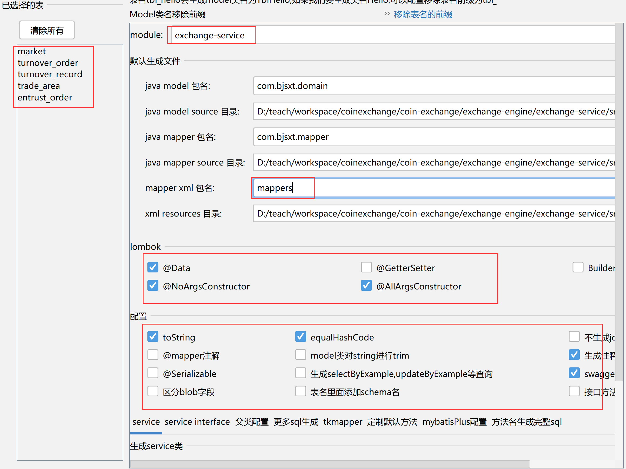

### 配置二:

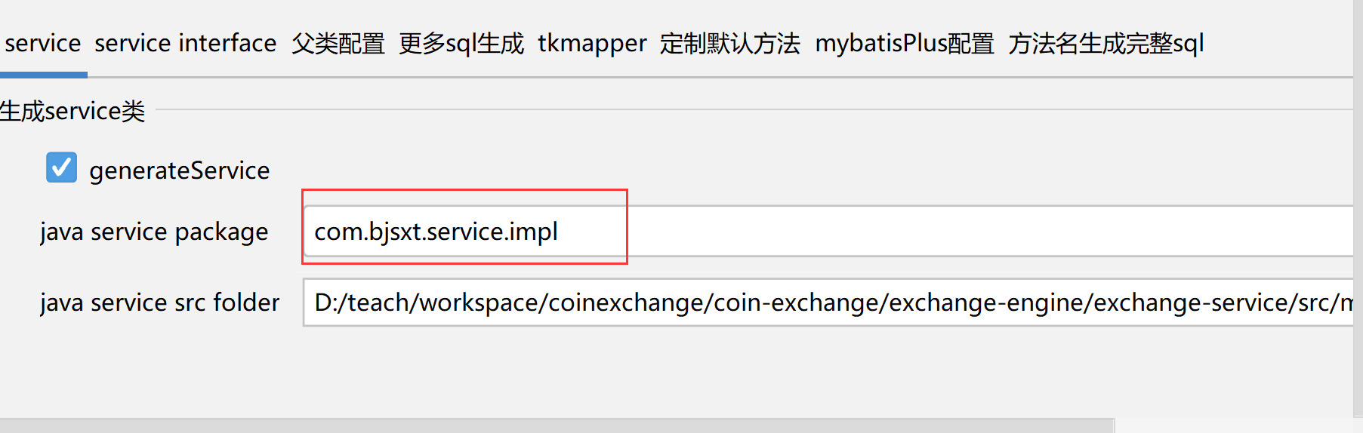

### 配置三:

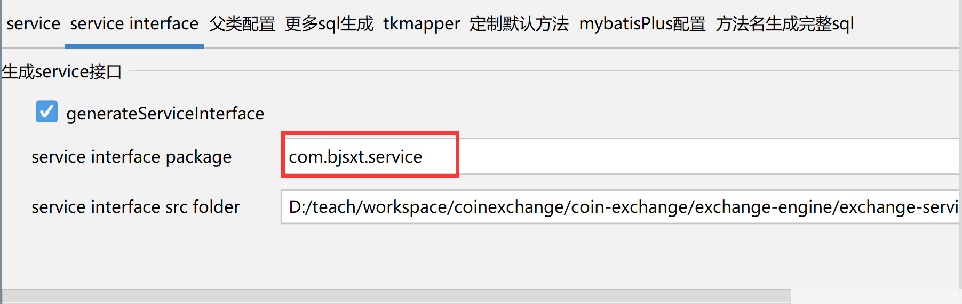

### 配置四:

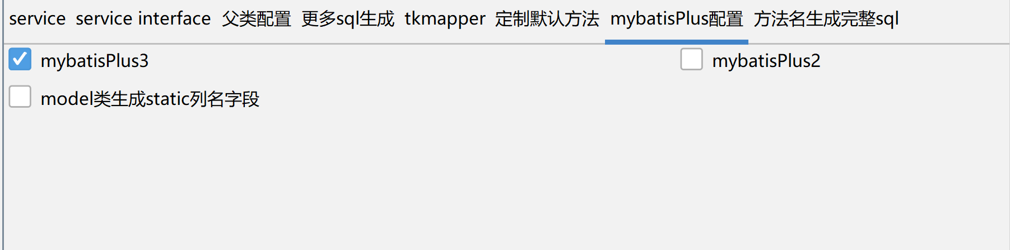

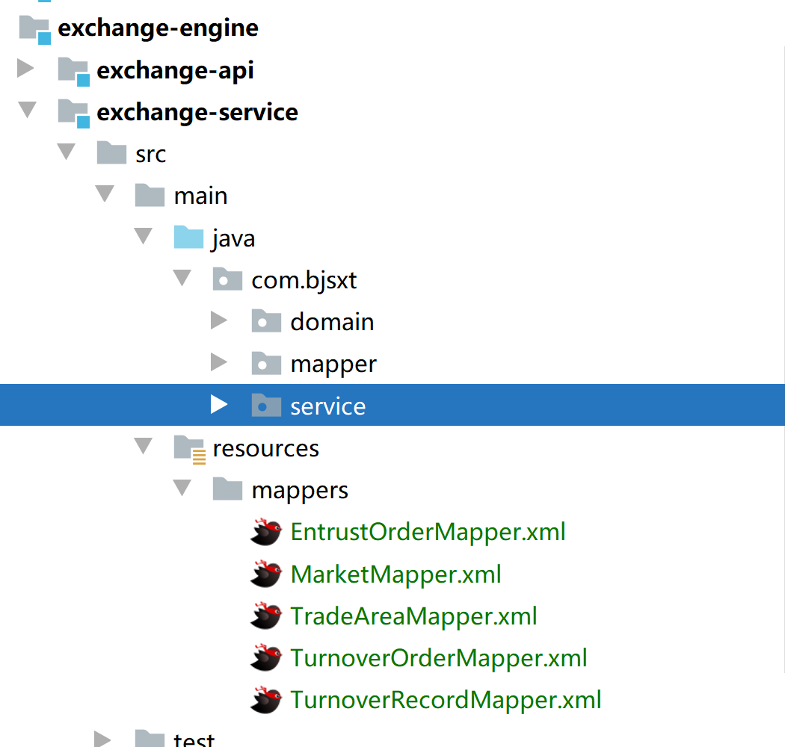

## 3.2 新建启动类

## 3.3 新建配置文件

## 3.4 新建Controller

|  |
| --- |
| @RestController @Api(tags = "交易系统的测试") public class TestController {   @GetMapping("/test")  @ApiOperation(value = "交易系统测试")  public R<String> test(){  return R.*ok*("交易系统测试成功") ;  } } |

## 3.5 测试运行

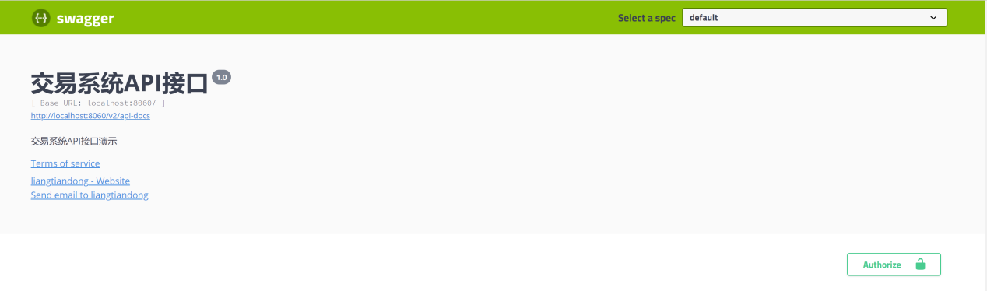

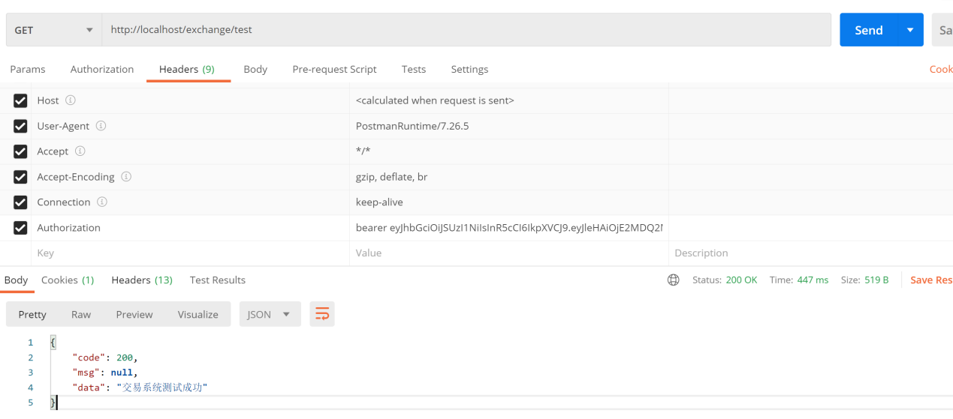

# 后台管理系统-币币交易参数

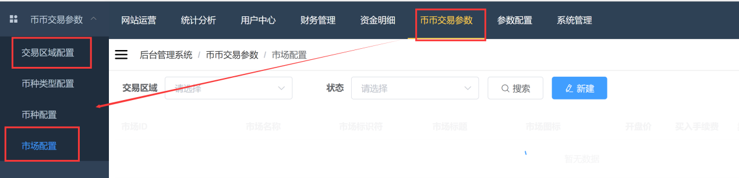

## 4.1 交易区域的配置

## 4.2 市场配置

# 前台系统-内容管理系统

## 5.1 banner 查询



### WebConfigController

### WebConfigService

### WebConfigServiceImpl

## 5.2 工单的提交

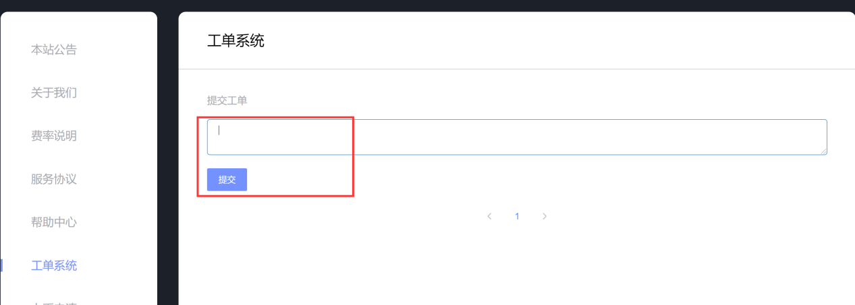

## 5.3 公告的查询

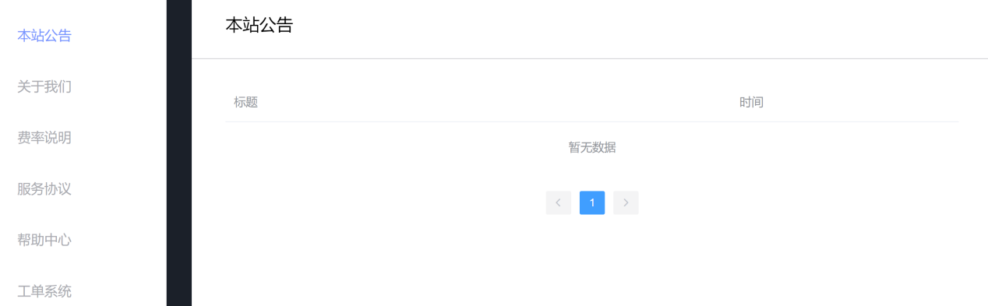

## 5.4 交易市场的查询

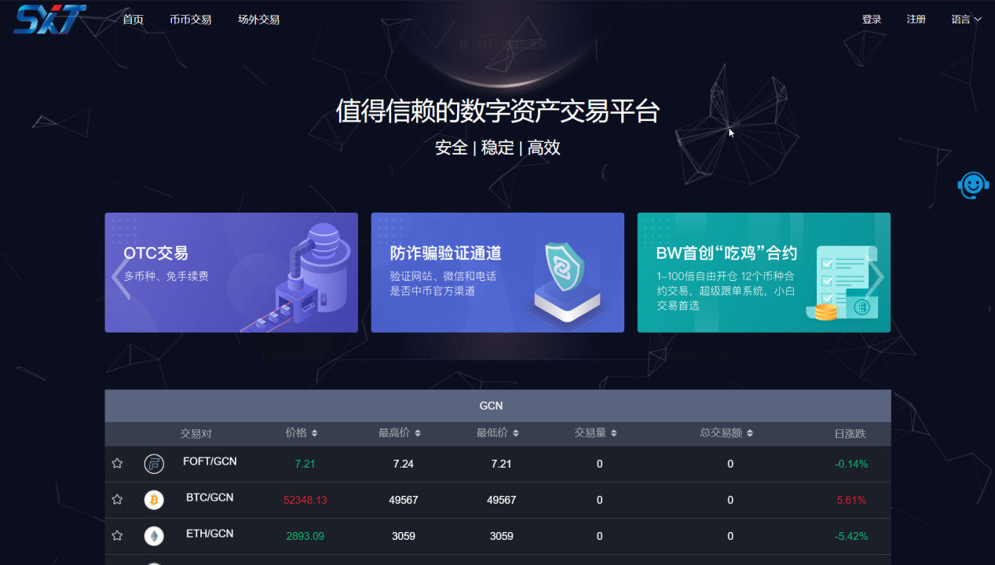

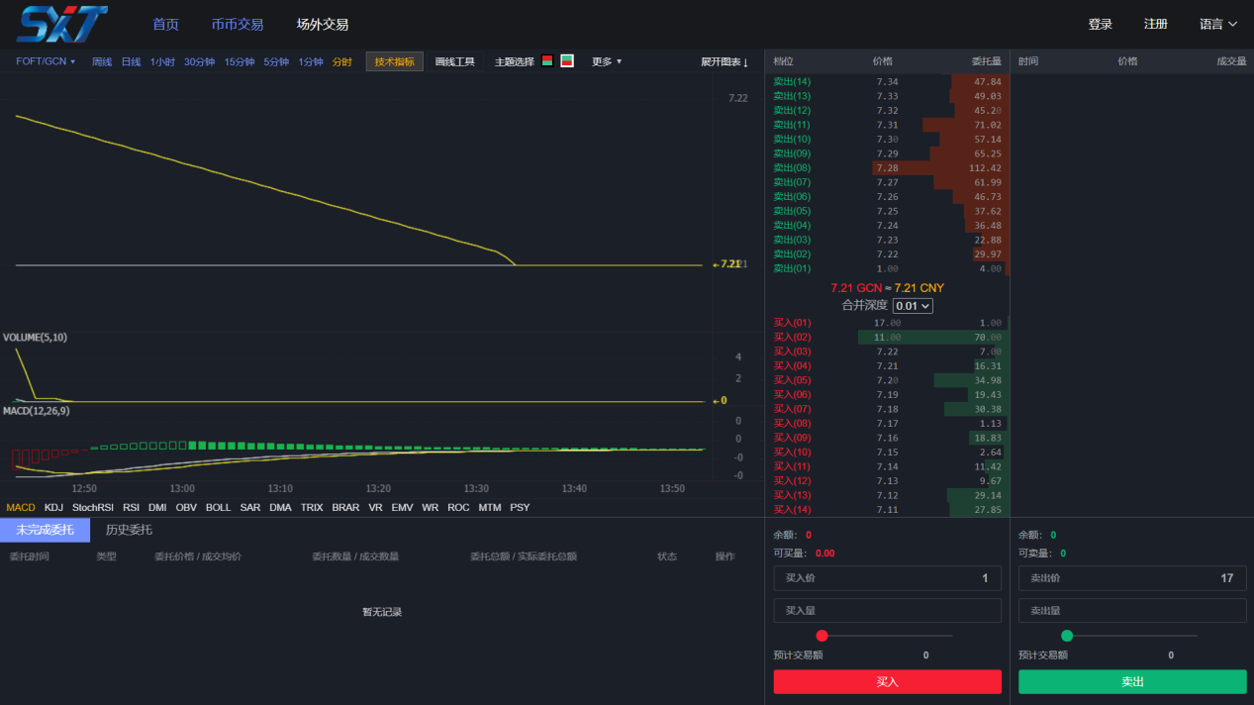

### 5.4.1 前台显示数据的分析

#### TradeAreaMarketVo

|  |
| --- |
| @Data @ApiModel(value = "交易区域和交易市场") public class TradeAreaMarketVo {   */**  * 交易区域的名称  */* @ApiModelProperty(value = "交易区域的名称")  private String areaName ;   */**  * 交易区域包含的市场  */* @ApiModelProperty(value = "交易区域下包含的市场")  private List<TradeMarketVo> markets ; } |

#### TradeMarketVo

|  |
| --- |
| @ApiModel(value = "交易市场") @Data public class TradeMarketVo {  */**  * 交易对  */* @ApiModelProperty(value = "交易对")  private String symbol;   */**  * 市场名称  */* @ApiModelProperty(value = "市场名称")  private String name;   */**  * 图片  */* @ApiModelProperty(value = "图片")  private String image;   */**  * 买入手续费  */* @ApiModelProperty(value = "买入手续费")  private BigDecimal buyFeeRate;   */**  * 卖出手续费  */* @ApiModelProperty(value = "卖出手续费")  private BigDecimal sellFeeRate;   */**  * 价格小数位数  */* @ApiModelProperty(value = "价格小数位数")  private int priceScale;   */**  * 数量小数位数  */* @ApiModelProperty(value = "数量小数位数")  private int numScale;   */**  * 最小委托数量  */* @ApiModelProperty(value = " 最小委托数量")  private BigDecimal numMin;   */**  * 最大小数位数  */* @ApiModelProperty(value = " 最大小数位数")  private BigDecimal numMax;   */**  * 最小成交额  */* @ApiModelProperty(value = "最小成交额")  private BigDecimal tradeMin;   */**  * 最大成交额  */* @ApiModelProperty(value = "最大成交额")  private BigDecimal tradeMax;   */**  * 当前价  */* @ApiModelProperty(value = "当前价")  private BigDecimal price;   */**  * 价格单位  */* @ApiModelProperty(value = "价格单位")  private String priceUnit;   */**  * 当前价（人民币）  */* @ApiModelProperty(value = "当前价（人民币）")  private BigDecimal cnyPrice;   */**  * 报价货币人民币价格  */* @ApiModelProperty(value = "报价货币人民币价格")  private BigDecimal coinCnyPrice;   */**  * 合并深度  */* @ApiModelProperty(value = "合并深度")  private List<MergeDeptVo> mergeDepth;   */**  * 最高价  */* @ApiModelProperty(value = "最高价")  private BigDecimal high;   */**  * 最低价  */* @ApiModelProperty(value = "最低价")  private BigDecimal low;   */**  * 日总交易量  */* @ApiModelProperty(value = "日总交易量")  private BigDecimal volume = BigDecimal.*ZERO*;   */**  * 日总成交额  */* @ApiModelProperty(value = "日总成交额")  private BigDecimal amount = BigDecimal.*ZERO*;   */**  * 涨幅  */* @ApiModelProperty(value = "涨幅")  private double change;   */**  * 排序  */* @ApiModelProperty(value = "排序")  private int sort; } |

#### MergeDepthVo

|  |
| --- |
| @Data @ApiModel(value = "合并的深度") public class MergeDeptVo {   */**  * 合并类型  */* @ApiModelProperty(value = "合并类型")  private String mergeType;   */**  * 合并精度  */* @ApiModelProperty(value = "合并精度")  private BigDecimal value; } |

# 后台管理系统-资金明细

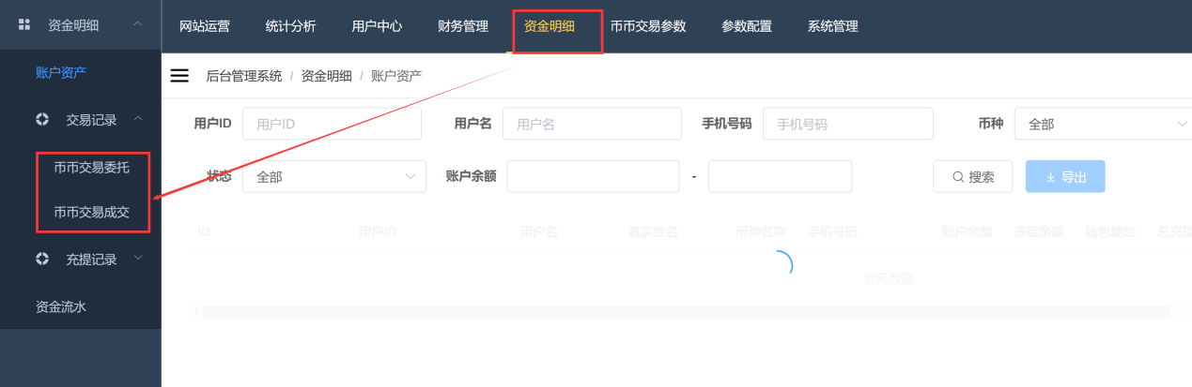

## 5.1 币币交易委托

## 5.2 币币交易成交

# 账户资产功能的完善

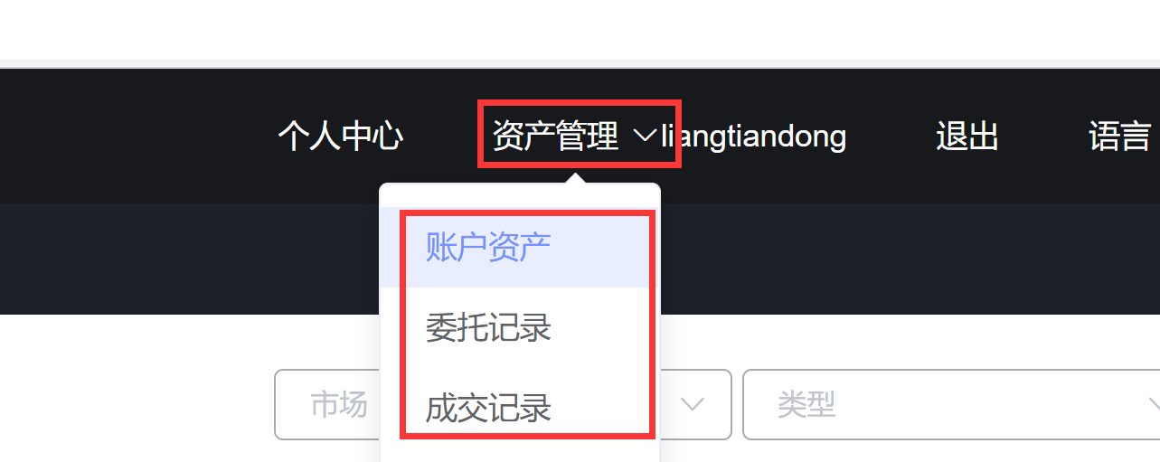

## 8.1 账户资产的查询

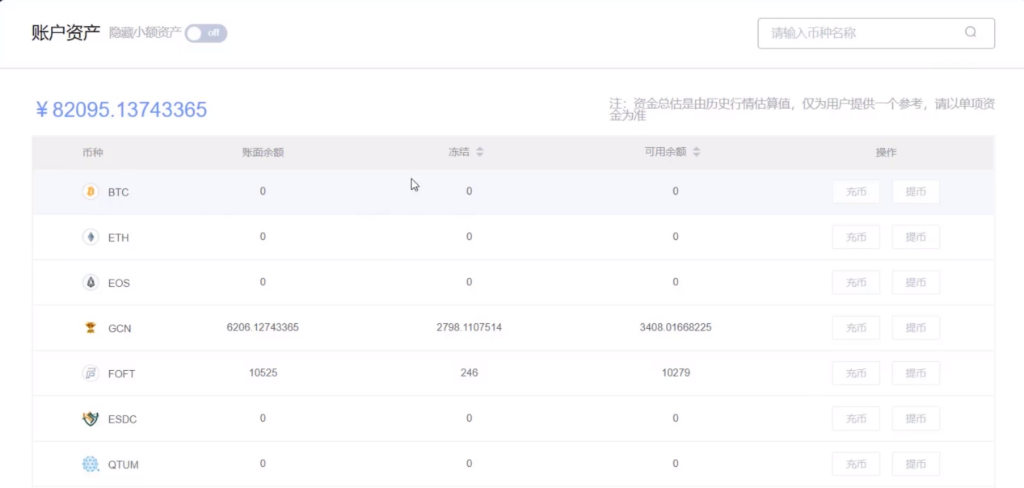

### 8.1.1. UserTotalAccountVo

|  |
| --- |
| @Data @ApiModel(value = "账户资产") public class UserTotalAccountVo {   @ApiModelProperty(value = "用户的总金额CNY(人民币)")  private BigDecimal amount ;   @ApiModelProperty(value = "用户的总金额(USDT平台币)")  private BigDecimal amountUs ;    @ApiModelProperty(value = "账户的金额单位(USDT平台币)")  private String amountUsUnit ;    @ApiModelProperty(value = "资产列表")  private List<AccountVo> assertList ; } |

### 8.1.2 AccountVo

|  |
| --- |
| @Data @ApiModel(value = "账户资产的VO对象") public class AccountVo {   */**  * 账户ID  */* private Long id;  */**  * 用户id  */* private Long userId;  */**  * 币种id  */* private Long coinId;  */**  * 账号状态：1，正常；2，冻结；  */* private Integer accountStatus;  */**  * 币种可用金额  */* private BigDecimal balanceAmount;  */**  * 账面余额  */* private BigDecimal carryingAmount;  */**  * 币种冻结金额  */* private BigDecimal freezeAmount;  */**  * 累计充值金额  */* private BigDecimal rechargeAmount;  */**  * 累计提现金额  */* private BigDecimal withdrawalsAmount;  */**  * 净值  */* private BigDecimal netValue;  */**  * 占用保证金  */* private BigDecimal lockMargin;  */**  * 持仓盈亏/浮动盈亏  */* private BigDecimal floatProfit;  */**  * 总盈亏  */* private BigDecimal totalProfit;  */**  * 充值地址  */* private String recAddr;  */**  * 版本号  */* private Integer version;  */**  * 更新时间  */* private Date updateTime;  */**  * 创建时间  */* private Date createTime;  */**  * 持仓盈亏汇总  */* private BigDecimal opsitionGainAndLossSummary;  */**  * 币种类型  */* private String coinType;  */**  * 币种名称  */* private String coinName;   */**  * 币种img  */* private String coinImgUrl;   */**  * 剩余币的个数  */* private BigDecimal coinNum;   */**  * 总的币个数  */* private BigDecimal totalNum;   */**  * 币种冻结金额  */* private BigDecimal coinFreezeNum;   */**  * 提币手续费率  */* private BigDecimal feeRate;   */**  * 提币固定手续费  */* private BigDecimal minFeeNum;   */**  * 提现开关  */* private int withdrawFlag;   */**  * 充值开关  */* private int rechargeFlag;   */**  * 单个币种CNY  */* private BigDecimal totalCny;   */**  * 当前对标基础结算货币价格  */* private BigDecimal currentPrice;   public void setBalanceAmount(BigDecimal balanceAmount) {  this.balanceAmount = balanceAmount.setScale(8, RoundingMode.*HALF_UP*);  }   public void setCarryingAmount(BigDecimal carryingAmount) {  this.carryingAmount = carryingAmount.setScale(8, RoundingMode.*HALF_UP*);  }   public void setFreezeAmount(BigDecimal freezeAmount) {  this.freezeAmount = freezeAmount.setScale(8, RoundingMode.*HALF_UP*);  }   public void setRechargeAmount(BigDecimal rechargeAmount) {  this.rechargeAmount = rechargeAmount.setScale(8, RoundingMode.*HALF_UP*);  }   public void setWithdrawalsAmount(BigDecimal withdrawalsAmount) {  this.withdrawalsAmount = withdrawalsAmount.setScale(8, RoundingMode.*HALF_UP*);  }   public void setNetValue(BigDecimal netValue) {  this.netValue = netValue.setScale(8, RoundingMode.*HALF_UP*);  }   public void setLockMargin(BigDecimal lockMargin) {  this.lockMargin = lockMargin.setScale(8, RoundingMode.*HALF_UP*);  }   public void setFloatProfit(BigDecimal floatProfit) {  this.floatProfit = floatProfit.setScale(8, RoundingMode.*HALF_UP*);  }   public void setTotalProfit(BigDecimal totalProfit) {  this.totalProfit = totalProfit.setScale(8, RoundingMode.*HALF_UP*);  } } |

## 8.2 委托记录

## 8.3 成交记录

# 币币交易的实现

## 8.1 交易区域的查询

## 8.2 K-line的推送

## 8.3 币的买入

## 8.4 币的卖出